Tabela interwencji nowej wystawy Muzeum Poczty Polskiej
Kod (legenda na końcu dokumentu) | Zawartość | Lokalizacja/uwagi | Opis stanowiska
A – kasa/stanowisko monitoringu/szatnia SALA 112 |  |  | Przed wejściem na wystawę umieścić należy stanowisko kasowe wraz ze stanowiskiem z monitorami umożliwiającymi dozór monitoringu obu poziomów wystawy, wraz z odpowiednimi instalacjami teletechnicznymi.
1.0 Sala pocztowa SALA 111
1.0/TT/1 | Tekst wprowadzający do Muzeum | Ściana przy wejściu. Kategoria tekstu A | Tablica tekstowa dla tekstu kategorii A
1.0/SI/1 | Wolne Miasto Gdańsk i Polska w WMG | Ekran dotykowy między oknami | Stanowisko z ekranem dotykowym (komputer all-in-one?) o przekątnej co najmniej 22 cale, umożliwiające zapoznanie się z prezentacją multimedialną w formie menu wielokrotnego wyboru
1.0/SI/2 | Poczta Polska w WMG | Ekran dotykowy między oknami | Stanowisko z ekranem dotykowym (komputer all-in-one?) o przekątnej co najmniej 22 cale, umożliwiające zapoznanie się z prezentacją multimedialną w formie menu wielokrotnego wyboru
1.0/RA/1 | Mapa WMG | Ściany | Wielkoformatowa mapa ścienna przedstawiająca terytorium Wolnego Miasta Gdańska w latach 1920-1939
1.0/RA/2 | Reprodukcja plakatu | Ściany | Nośnik do eksponowania reprodukcji plakatu
1.0/RA/3 | Reprodukcja plakatu | Ściany | Nośnik do eksponowania reprodukcji plakatu
1.0/RA/4 | Reprodukcja plakatu | Ściany | Nośnik do eksponowania reprodukcji plakatu
1.0/RA/5 | Reprodukcje pocztówek | Ściany | Nośnik do eksponowania reprodukcji pocztówek
1.0/ME/1 | Automat na słodycze  MHMG/H/1010 | Pod ścianą przy wyjściu | Postument umożliwiający ekspozycję automatu do słodyczy.  Wymiary podstawy: 35x18 cm  Wymiary eksponatu: wys. 169 cm, szer. 26 cm, gł. 17 cm  Waga ok. 100 kg (nie był ważony)
1.1-1.4 – okienka kasowe |  |  | Scenografia stylizowana na okienka kasowe z lat trzydziestych. Wewnątrz gablota wpuszczona w blat pod okienkiem, oraz dwie gabloty wysuwane „szuflady”. Całość wymaga oświetlenia wnętrza gablot oraz oświetlenia odgórnego.
1.1/TT/1 | Tekst opisujący działalność poczty | Okienko pocztowe nr 1, kategoria tekstu B | Tablica tekstowa dla tekstu kategorii B
1.1/GA/1 | Znaczki pocztowe „Port Gdański”  Telegram o uruchomieniu poczty | Okienko pocztowe nr 1, gablota płaska, w blacie | Gablota płaska umożliwiająca ekspozycję znaczków pocztowych i telegramów. Waga przedmiotów pomijalna.  Warunki ekspozycji: temperatura 18-21°C  Wilgotność względna 40-55 RH  Natężenie światła ≤50 lux
1.1/GA/2 | Korespondencja z WMG | Okienko pocztowe nr 1, gablota w wysuwanej szufladzie | Gablota płaska umożliwiająca ekspozycję znaczków pocztowych i telegramów. Waga przedmiotów pomijalna.  Warunki ekspozycji: temperatura 18-21°C  Wilgotność względna 40-55 RH  Natężenie światła ≤50 lux
1.2/TT/1 | Tekst-instrukcja stemplowania | Okienko pocztowe nr 2, kategoria tekstu B | Tablica tekstowa dla tekstu kategorii B
1.2/ME/1 | Blat do przybijania pieczątek przez dzieci | Okienko pocztowe nr 2, blat | Wytrzymały blat z przygotowanym zestawem replik stempli pocztowych (Urząd Pocztowy Gdańsk 1, datownik, Muzeum Poczty Polskiej w Gdańsku – Muzeum Gdańska)  należy wykonać 4 zapasowe egzemplarze każdego ze stempli
1.2/GA/1 | Stemple pocztowe i koperty | Okienko pocztowe nr 2, gablota w wysuwanej szufladzie | Gablota płaska umożliwiająca kopert i stempli pocztowych. Waga przedmiotów pomijalna.  Warunki ekspozycji: temperatura 18-21°C  Wilgotność względna 40-55 RH  Natężenie światła ≤50 lux
1.3/TT/1 | Teks opisujący działalność poczty | Okienko pocztowe nr 3, kategoria tekstu B | Tablica tekstowa dla tekstu kategorii B
1.3/GA/1 |  | Okienko pocztowe nr 3, blat | Gablota płaska umożliwiająca kopert i stempli pocztowych. Waga przedmiotów pomijalna.  Warunki ekspozycji: temperatura 18-21°C  Wilgotność względna 40-55 RH  Natężenie światła ≤50 lux
1.3/GA/2 |  | Okienko pocztowe nr 3 – wysuwana szuflada | Gablota płaska umożliwiająca kopert i stempli pocztowych. Waga przedmiotów pomijalna.  Warunki ekspozycji: temperatura 18-21°C  Wilgotność względna 40-55 RH  Natężenie światła ≤50 lux
1.4/TT/1 | Opis trafiki | Okienko pocztowe nr 4, kategoria tekstu B | Tablica tekstowa dla tekstu kategorii B
1.4/GA/1 | Drobne przedmioty Trafiki z lat międzywojennych | Okienko pocztowe nr 4, gablota płaska, w blacie | Gablota płaska umożliwiająca drobnych przedmiotów, np. pudełek zapałek, paczek papierosów, lekarstw, biletów kolejowych itp.  Warunki ekspozycji: temperatura 18-21°C  Wilgotność względna 40-55 RH  Natężenie światła ≤50 lux
1.4/GA/2 | Drobne przedmioty trafiki z lat międzywojennych | Okienko pocztowe nr 4, gablota w wysuwanej szufladzie | Gablota płaska umożliwiająca drobnych przedmiotów, np. pudełek zapałek, paczek papierosów, lekarstw, biletów kolejowych itp.  Warunki ekspozycji: temperatura 18-21°C  Wilgotność względna 40-55 RH  Natężenie światła ≤50 lux
1.4/GA/3 | Pocztówki oryginalne | Okienko pocztowe nr 4, zewnętrzna ścianka | Gablota zamykana w formie wiszącej ramki umożliwiająca eksponowanie 9 szt pocztówek (oryginały lub kopie konserwatorskie)  Warunki ekspozycji: temperatura 18-21°C  Wilgotność względna 40-55 RH  Natężenie światła ≤50 lux
1.5- – budka telefoniczna |  |  | Scenografia: stylizowana na budkę telefoniczną. Wewnątrz tablica tekstowa, reprodukcje plakatów, mikrofon podnoszony stylizowany na aparat telefoniczny z lat trzydziestych XX w.
1.5/TT/1 | Tekst wprowadzający | Kategoria tekstu B | Tablica tekstowa dla tekstu kategorii B
1.5/ME/1 | Relacje i opowieści o życiu codziennym w WMG i o działalności poczty | Stanowisko z głośnikiem stylizowanym na aparat telefoniczny. Urządzenie umożliwiające wybór treści (ekran? Przyciski?) | Ekran dotykowy o przekątnej co najmniej 10 cali umożliwiający dokonanie wyboru nagrania dźwiękowego.  Nagranie emitowane przez punktowy głośnik u góry („Sound shower”)
1.5/RA/1 | Reprodukcja międzywojennego plakatu | Ramka na ścianie budki | Nośnik do eksponowania reprodukcji plakatu
1.5/RA/2 | Reprodukcja międzywojennego plakatu | Ramka na ścianie budki | Nośnik do eksponowania reprodukcji plakatu
1.5/RA/3 | Reprodukcja międzywojennego plakatu | Ramka na ścianie budki | Nośnik do eksponowania reprodukcji plakatu
2.0 – Korytarz SALA 105 |  |  | Przestrzeń poświęcona personaliom – pracownikom Poczty Polskiej w Gdańsku i, szerzej, Polakom z WMG.  Stylizacja – gabloty stylizowane na skrytki pocztowe.
2.0/TT/1 | Tekst wprowadzający | Kategoria tekstu A | Tablica tekstowa dla tekstu kategorii A
2.0/TT/2 | Lista pracowników PP w Gdańsku | Kategoria tekst B | Tablica tekstowa dla tekstu kategorii B
2.0/GA/1 | Pamiątki po Konradzie Guderskim | Gablota w ciągu skrytek pocztowych | Warunki ekspozycji: temperatura 18-21°C  Wilgotność względna 40-55 RH  Natężenie światła ≤50 lux
2.0/GA/2 | Pamiątki po Alfonsie Flisykowskim | Gablota w ciągu skrytek pocztowych | Warunki ekspozycji: temperatura 18-21°C  Wilgotność względna 40-55 RH  Natężenie światła ≤50 lux
2.0/GA/3 | Pamiątki po Józefie Wąsiku | Gablota w ciągu skrytek pocztowych | Warunki ekspozycji: temperatura 18-21°C  Wilgotność względna 40-55 RH  Natężenie światła ≤50 lux
2.0/GA/4 | Świadectwo szkolne Balbiny Bellwon  Pamiątki po Michale Bellwonie | Gablota w ciągu skrytek pocztowych | Warunki ekspozycji: temperatura 18-21°C  Wilgotność względna 40-55 RH  Natężenie światła ≤50 lux
2.0/GA/5 | Mundur Pocztowca | Duża gablota w ciągu skrytek pocztowych | Gablota na manekin, wys. 200 cm, szer. 100 cm, gł. 60 cm, wkomponowana w scenografię przypominającą skrzynki pocztowe
2.0/SI/1 | Ważne postaci Polonii | Ekran dotykowy | Stanowisko z ekranem dotykowym (komputer all-in-one?) o przekątnej co najmniej 22 cale, umożliwiające zapoznanie się z prezentacją multimedialną w formie menu wielokrotnego wyboru
Toaleta i magazyn podręczny SALA 106-110 |  |  | Toaleta stylizowana na pomieszczenie z lat międzywojennych.
3.0 – SALA 102
3.0/TT/1 | Wprowadzenie do konfliktów polsko-niemieckich w Gdańsku | Kategoria A | Tablica tekstowa – tekst kategorii A
3.0/ME/1 | Uszkodzona skrzynka na listy |  | Postument odpowiedniej wysokości przeznaczony do prezentowania uszkodzonej skrzynki na listy.  Wymiary skrzynki: szer. 52 cm, wys. 51 cm, gł. 28 cm.  Waga przedmiotu < 20 kg.  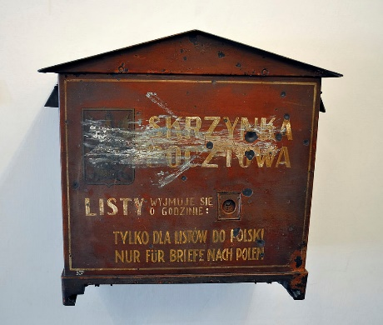
3.0/ME/2 | Fotografie wielkoformatowe |  | Ramki na ścianach lub wielkoformatowe wydruki.  Nagłówki niemieckich gazet oraz przykładowe fotografie:  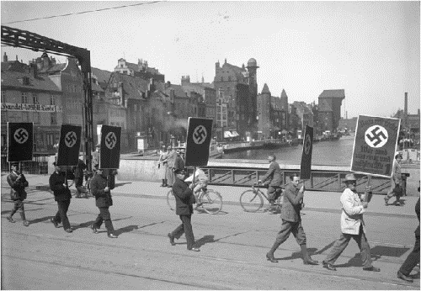  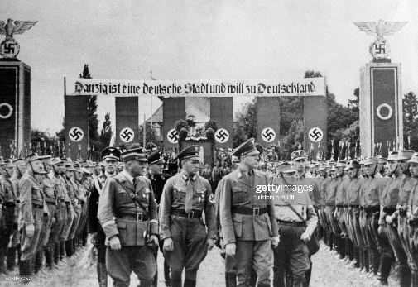  https://www.gettyimages.com/detail/news-photo/west-prussia-province-gdansk-demonstration-organized-by-the-news-photo/548867257?adppopup=true
3.1. „Polenhof” w miejscu dawnej sali edukacyjnej SALA 101
3.1/TT/1 |  | Tekst A | Tablica tekstowa dla tekstu kategorii A
3.0/SI/1 | Organizacje polonijne, ekran nr 1 | Ekran dotykowy | Stanowisko z ekranem dotykowym (komputer all-in-one?) o przekątnej co najmniej 22 cale, umożliwiające zapoznanie się z prezentacją multimedialną w formie menu wielokrotnego wyboru
3.1/TT/2 | Organizacje sportowe | Tekst B
3.0/GA/1 | Sport | Gablota stojąca | Warunki ekspozycji: temperatura 18-21°C  Wilgotność względna 40-55 RH  Natężenie światła ≤50 lux
3.0/GA/2 | Koszulka K.S. „Gedania” | Gablota z manekinem lub wieszakiem umożliwiająca eksponowanie koszulki | 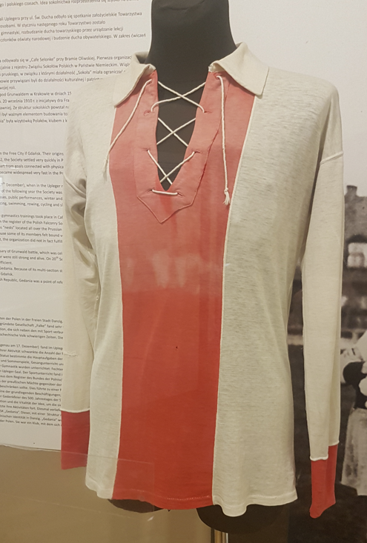  Koszulka K.S. Gedania – rozmiar typowej koszulki męskiej.
3.0/GA/3 | sport | Gablota stojąca | Warunki ekspozycji: temperatura 18-21°C  Wilgotność względna 40-55 RH  Natężenie światła ≤50 lux
3.1/TT/3 | Edukacja | Tekst B | Tablica tekstowa dla tekstu kategorii B
3.1/GA/4 |  | Gablota stojąca | Warunki ekspozycji: temperatura 18-21°C  Wilgotność względna 40-55 RH  Natężenie światła ≤50 lux
3.1/GA/5 |  | Gablota stojąca | Warunki ekspozycji: temperatura 18-21°C  Wilgotność względna 40-55 RH  Natężenie światła ≤50 lux
3.1/GA/6 |  | Gablota stojąca | Warunki ekspozycji: temperatura 18-21°C  Wilgotność względna 40-55 RH  Natężenie światła ≤50 lux
3.1/TT/3 | Prasa i organizacje społeczne | Tekst B | Tablica tekstowa dla tekstu kategorii B
3.1/GA/7 |  | Gablota stojąca | Warunki ekspozycji: temperatura 18-21°C  Wilgotność względna 40-55 RH  Natężenie światła ≤50 lux
3.1/GA/8 |  | Gablota stojąca | Warunki ekspozycji: temperatura 18-21°C  Wilgotność względna 40-55 RH  Natężenie światła ≤50 lux
3.1/GA/8 |  | Gablota stojąca | Warunki ekspozycji: temperatura 18-21°C  Wilgotność względna 40-55 RH  Natężenie światła ≤50 lux
3.0/GA/9 | Kurtka mundurowa Towarzystwa Gimnastycznego „Strzelec” | Gablota z manekinem lub wieszakiem umożliwiająca eksponowanie kurtki mundurowej | 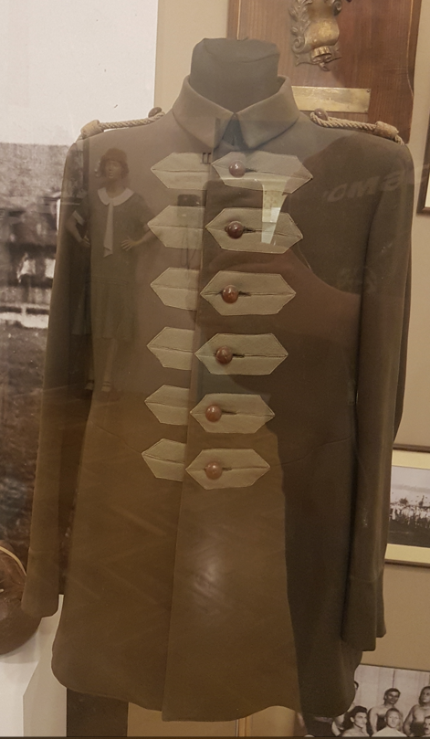
3.0/GA/10 | Gablota na sztandar i drzewce | MHMG/H/D/1 | Wymiary sztandaru: długość 108 cm  Szerokość 84 cm  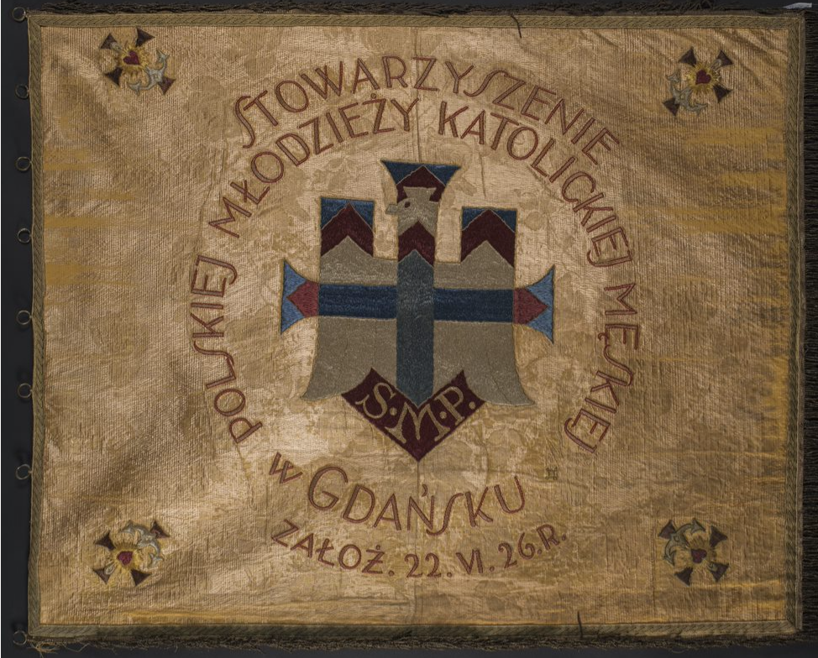  Najlepiej eksponować sztandar w pionie, tj. na oryginalnych zaczepach na krótszym boku. Umiejscowienie gabloty na wysokości wzroku, z możliwością oglądania z obu stron.  Drzewce (górny element): długość 130 cm  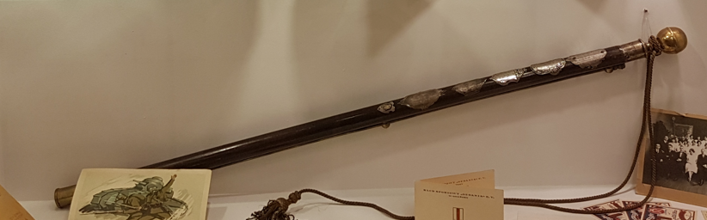
4.0 – Obrona Poczty Polskiej
4.0/TT/1 | Wprowadzenie do części piwnicznej | Kategoria A | Tablica tekstowa dla tekstu kategorii A
4.0/ME/1 | Skrytka na broń | SALA 003 | Instalacja z replikami worków pocztowych zawierająca repliki broni:  Karabinek mauser wz. 29  Rkm Browning wz. 29  Granaty zaczepne i obronne wz. 36
B - korytarz |  |  | Korytarz z replikami materiałów propagandowych.
4.1 – Sala poświęcona obronie Poczty SALA 001 |  |  | Mała sala kinowa – siedzenia (krzesełka?) i wielkoformatowy ekran. Ciemne ściany, ascetyczny wystrój.  Pomieszczenie ma wymiary 6,35x6,27m, czyli niecałe 40 m². Zakładam, że można tam zmieścić wygodnie 20-25 krzesełek, bez zakłócania ruchu zwiedzających.
4.0/ME/1 | Przebieg obrony Poczty | Minidokument prezentujący przebieg obrony | Konieczny jest stały ekran ścienny i projektor multimedialny, jak również nagłośnienie. Film będzie emitowany w cyklu zamkniętym. Czas trwania do 10 minut.  Sala zamiennie może służyć do projekcji filmów.
5.0 – Sala upamiętniająca obrońców Poczty Polskiej SALA 002
5.0/TT/1 | Tekst opisujący mord | Kategoria A | Tablica tekstowa dla tekstu kategorii A
5.0/GA/1-30 | Gablotki z przedmiotami wydobytymi podczas ekshumacji | Drobne przedmioty osobiste – obrączka, okulary, sprzączki, patki kołnierzowe, guziki, przestrzelony guzik. | Warunki ekspozycji: temperatura 18-21°C  Wilgotność względna 40-55 RH  Natężenie światła ≤50 lux  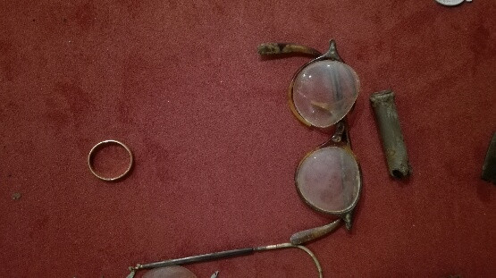  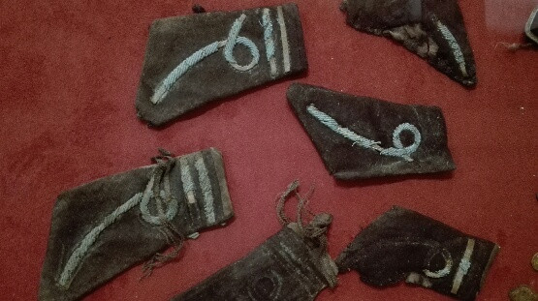
5.0/ME/1 | Instalacja artystyczna
6.0 – wojenne losy Polonii Gdańskiej SALA 004
6.0/TT/1 | Losy Polonii | Kategoria tekstu A | Tablica dla tekstu kategorii A
6.0/SI/1-3 | Relacje osobiste, informacje o prześladowaniach i losach | Stanowiska odsłuchowe | Stanowisko z ekranem dotykowym (komputer all-in-one?) o przekątnej co najmniej 22 cale, umożliwiające zapoznanie się z prezentacją multimedialną w formie menu wielokrotnego wyboru, oraz z możliwością zapoznania się z relacjami dźwiękowymi poprzez słuchawki (3 szt.)
6.0/TT/2 | Stutthof | Kategoria tekstu C
6.0/GA/1 | Listy z obozów koncentracyjnych | Dokumenty, format max A5 | Gablota stojąca  Warunki ekspozycji: temperatura 18-21°C  Wilgotność względna 40-55 RH  Natężenie światła ≤50 lux
6.0/GA/2 | Dokumenty o poszukiwaniach pocztowców | Dokumenty, format max A4 | Gablota stojąca  Warunki ekspozycji: temperatura 18-21°C  Wilgotność względna 40-55 RH  Natężenie światła ≤50 lux
6.0/GA/3 | Wojenne losy przedstawicieli Polonii | Dokumenty, format max A5 | Gablota stojąca  Warunki ekspozycji: temperatura 18-21°C  Wilgotność względna 40-55 RH  Natężenie światła ≤50 lux
6.0/SI/4 | Zbrodnia ukarana i nieukarana – Bode, Gieseke, Max Pauly…. |  | Stanowisko z ekranem dotykowym (komputer all-in-one?) o przekątnej co najmniej 22 cale, umożliwiające zapoznanie się z prezentacją multimedialną w formie menu wielokrotnego wyboru
7.0 Polonia gdańska po wojnie SALA 005 |  |  | Scenograficznie pomieszczenie musi zdecydowanie odróżniać się od pozostałych sal w piwnicy. Ściany muszą być jasne, oświetlenie silniejsze, celem wzbudzenia pozytywnych emocji.
7.0/TT/1 | Polacy z Gdańska tuż po wojnie | Kategoria tekstu A | Tablica tekstowa dla tekstu kategorii A
Ekspozytory powinny umożliwiać eksponowanie tekstu, fotografii oraz posiadać gablotę lub ekran multimedialny.
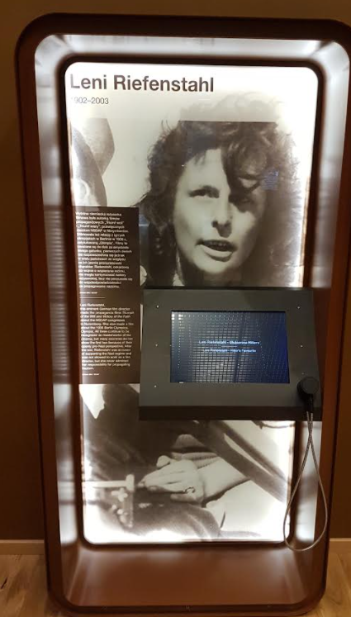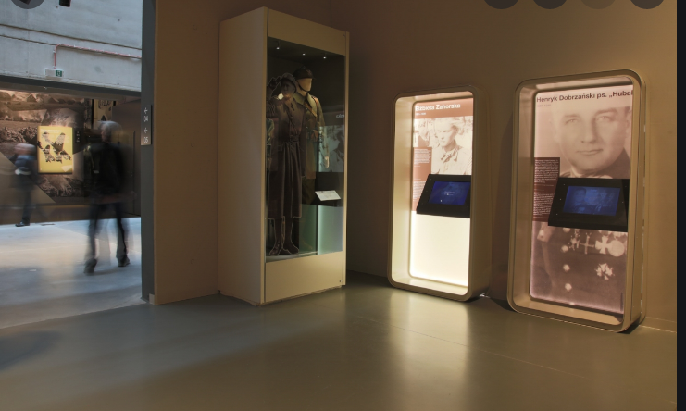
(wysokość ok. 2 m)
Przykład ekspozytora „postaci ikonicznej” z Muzeum II Wojny Światowej. Sam zamysł polega na połączeniu postaci albo z filmem/relacją ustną, albo z przedmiotem w gablotce.
7.0/ME/1 | Ekspozytor „Ikonicznej” postaci (tablica z tekstem i zdjęciem + gablotka) | Michał Bellwon. Eksponat – przepustka stała na proces Alberta Forstera | 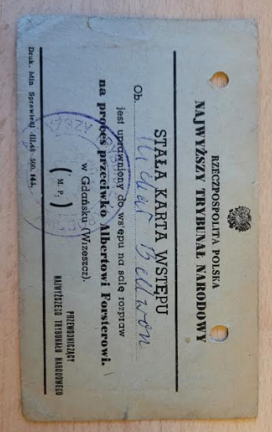  13x6 cm
7.0/ME/2 | Ekspozytor „Ikonicznej” postaci (tablica z tekstem i zdjęciem + gablotka) | Brunon Zwarra. Eksponat – wydania jego książek | 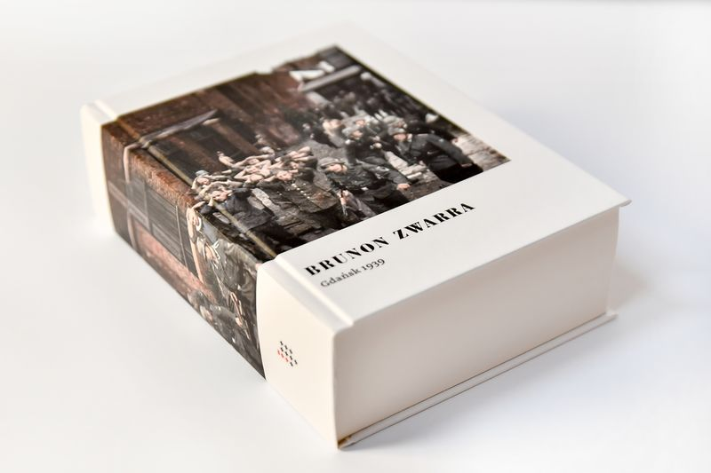  Książka „Gdańsk 1939”  Szerokość: 16,5 cm  Wysokość 22 cm  Grubość: 6,5 cm.
7.0/ME/3 | Ekspozytor „Ikonicznej” postaci (tablica z tekstem i zdjęciem + gablotka) | Halina Czarlewska. Eksponat – tabliczka z grobu Floriana Nitki | 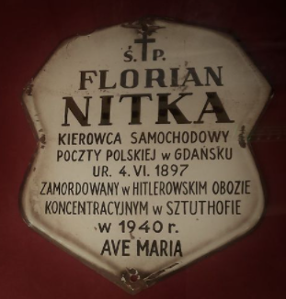  Szerokość 25 cm, długość 30 cm
7.0/ME/4 | Ekspozytor „Ikonicznej” postaci (tablica z tekstem i zdjęciem + ekran i słuchawki) | Eugeniusz Kujawski. Eksponat – notacja z tymże.
7.0/ME/5 | Ekspozytor „Ikonicznej” postaci (tablica z tekstem i zdjęciem + gablotka) | Henryka Flisykowska-Kledzik. Eksponaty – dokumentacja związana z procesem rehabilitacyjnym Obrońców Poczty w 1995 roku | Dokumenty format A4
7.0/ME/6 | Ekspozytor „Ikonicznej” postaci (tablica z tekstem i zdjęciem + gablotka) | Brunon Bronk. Eksponat – fotografie i dokumenty z Wielkiej Brytanii po demobilizacji w 1945 roku | 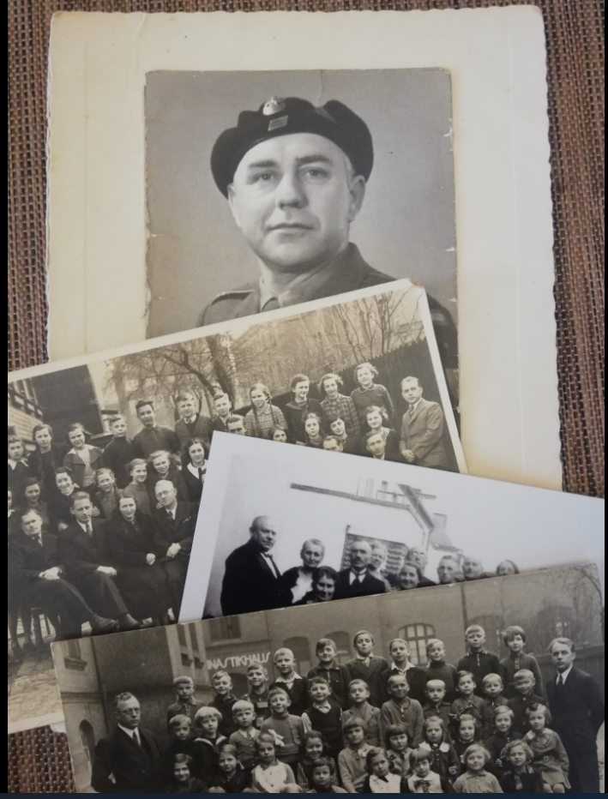  Rozmiary przedmiotów max formatu A4
7.0/ME/7 | Ekspozytor „Ikonicznej” postaci (tablica z tekstem i zdjęciem + gablotka) | Bronisław Bukowski. Eksponat – rycina ukazująca odbudowę Gdańska
7.0/ME/8 | Ekspozytor „Ikonicznej” postaci (tablica z tekstem i zdjęciem + gablotka) | Balbina Bellwon – eksponat – skierowanie na pobyt w sanatorium z 1947 r. | Dokument format A4
7.0/ME/9 | Ekspozytor „Ikonicznej” postaci (tablica z tekstem i zdjęciem + gablotka) | Jan Malgorzewicz – relacja z nim  http://relacje.dziedzictwo-gdansk.pl/record/-/record/display/manifestation/RECORD4638/bd8fbd02-82f9-49b2-82e7-b749b97623a1/solr/0/12/4/75/score/DESC
7.0/ME/10 | Ekspozytor „Ikonicznej” postaci (tablica z tekstem i zdjęciem + gablotka) |  | Do ustalenia
7.0/ME/11 | Ekspozytor „Ikonicznej” postaci (tablica z tekstem i zdjęciem + gablotka) |  | Do ustalenia

SALA 006 – POMIESZCZENIE TECHNICZNE

Na czerwono zaznaczono uzupełnienia dokonane po zmianach układu pomieszczeń i konsultacjach wewnętrznych.
Legenda
GA – Gablota
SI – Stanowisko Interaktywne
ME – miejsce ekspozycji (postument, aranżacja, ekran, monitor)
TT – Tablica tekstowa
Wyjaśnienie kodu interwencji: 1.0/GA/1 – numer przestrzeni ekspozycyjnej/rodzaj interwencji/numer danej interwencji w ramach danej przestrzeni ekspozycyjnej. Czyli gablota nr 1 w przestrzeni ekspozycyjnej 1.0

